1. Cree una cuenta en GitHub.

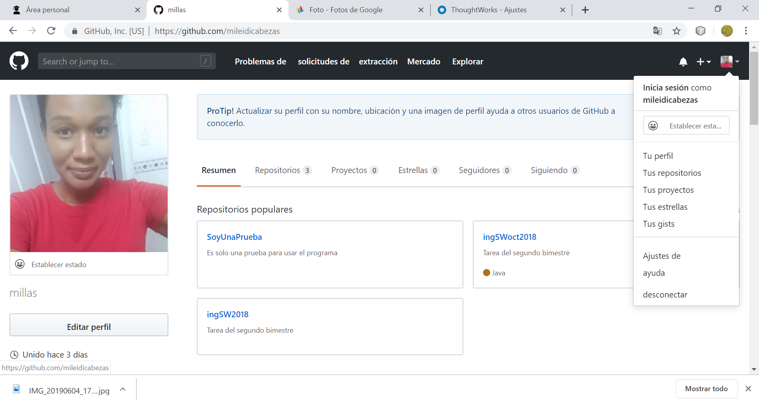

1. Cree un proyecto en el repositorio denominado ingSWoct2018, con acceso público
2. 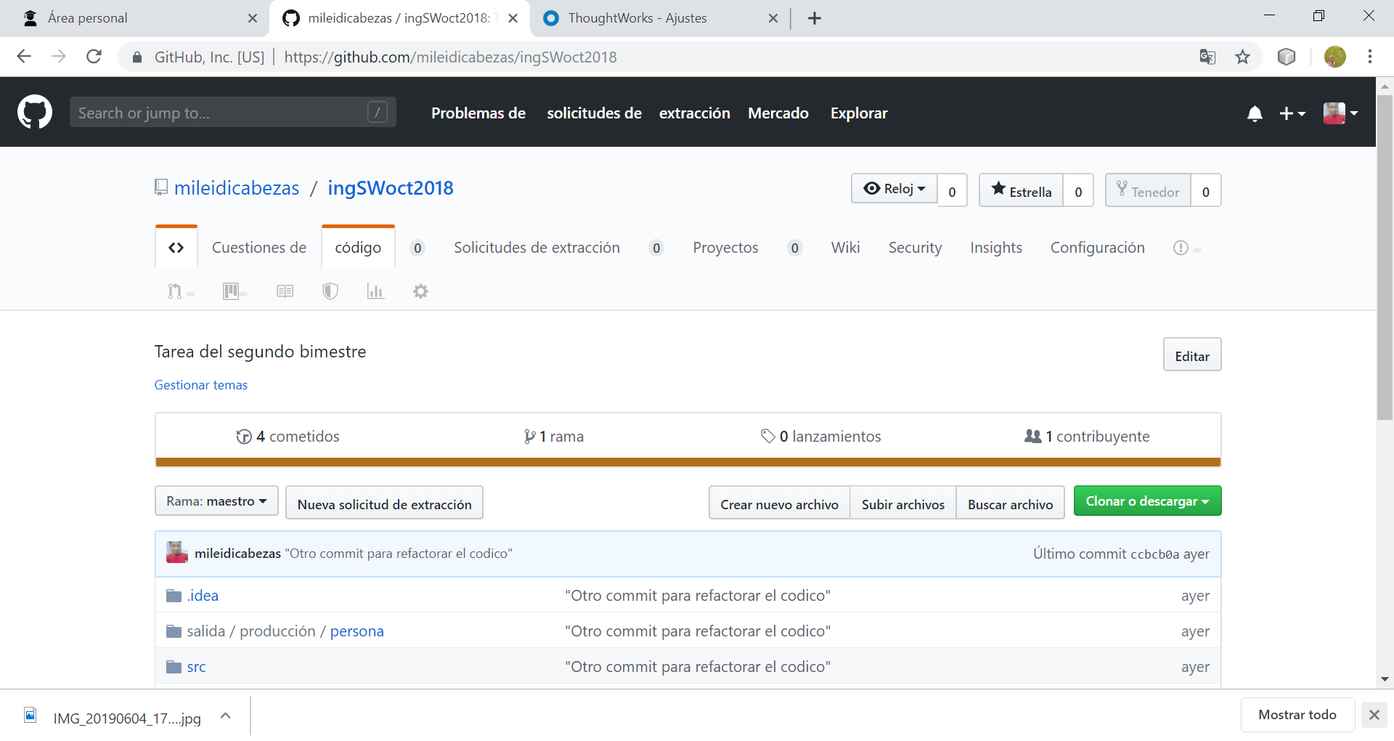

Iniciar Git en el proyecto

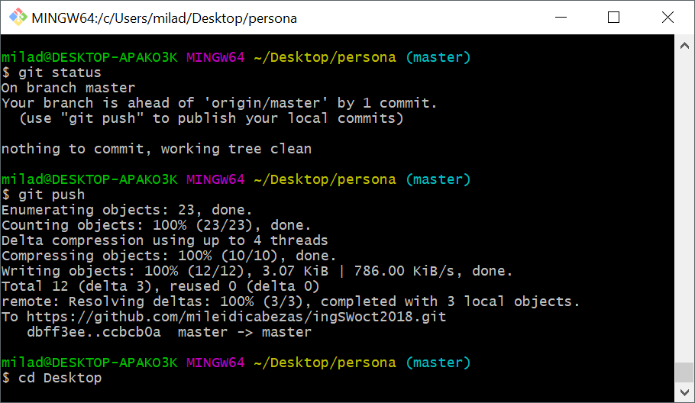

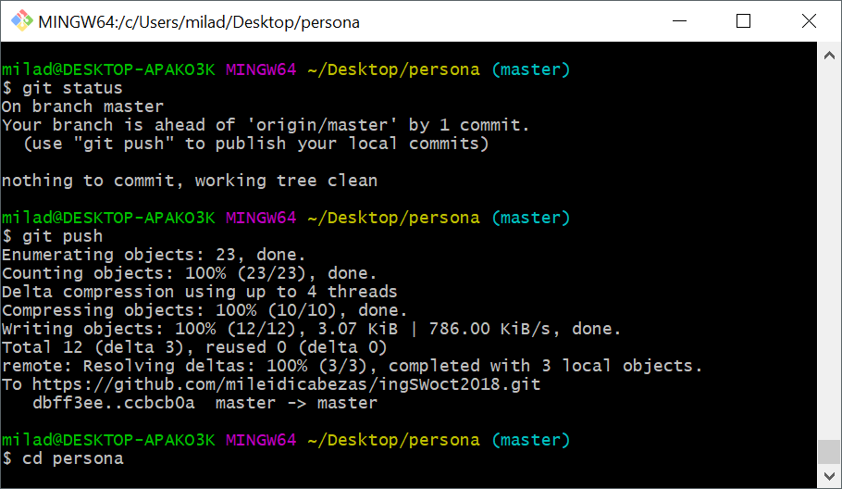

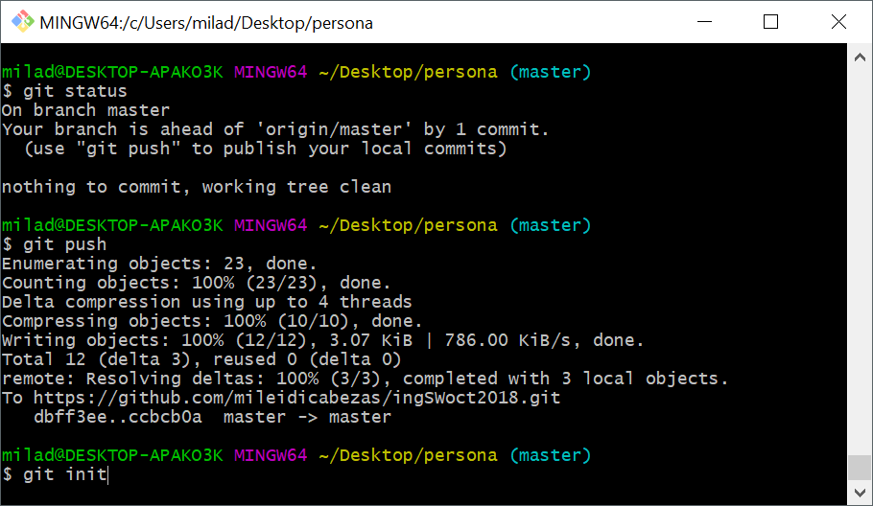

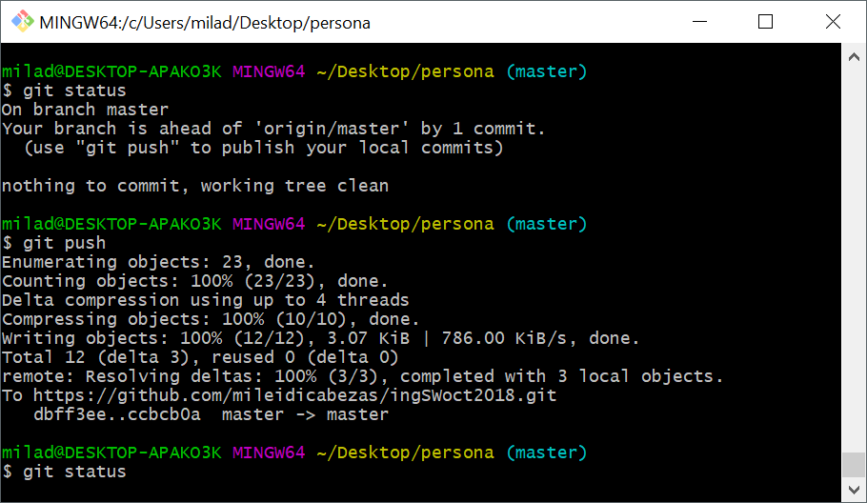

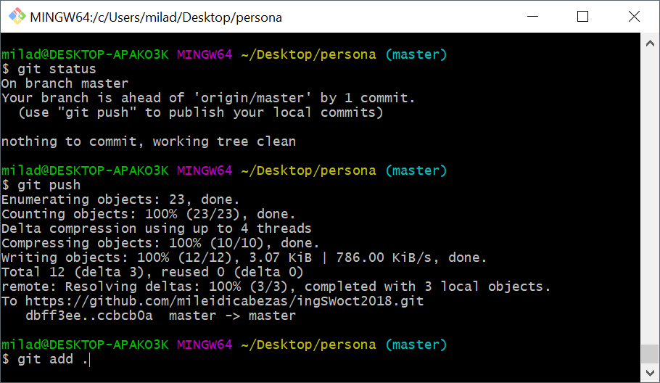

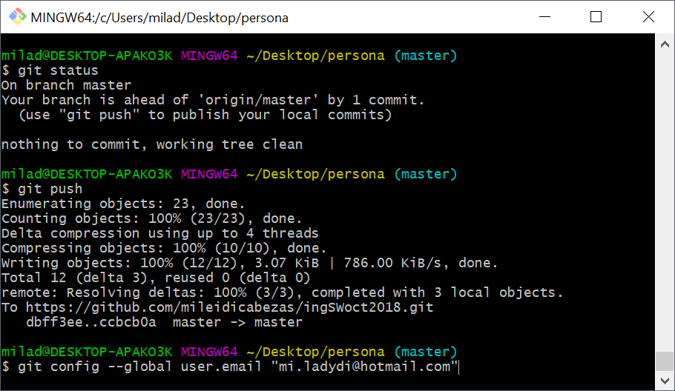

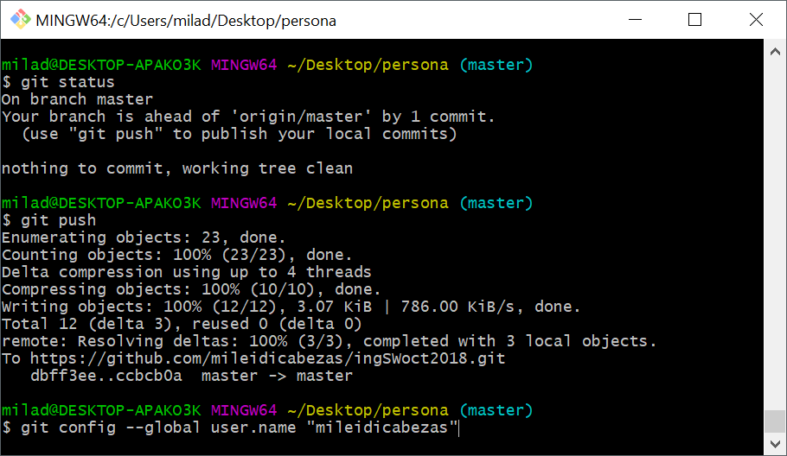

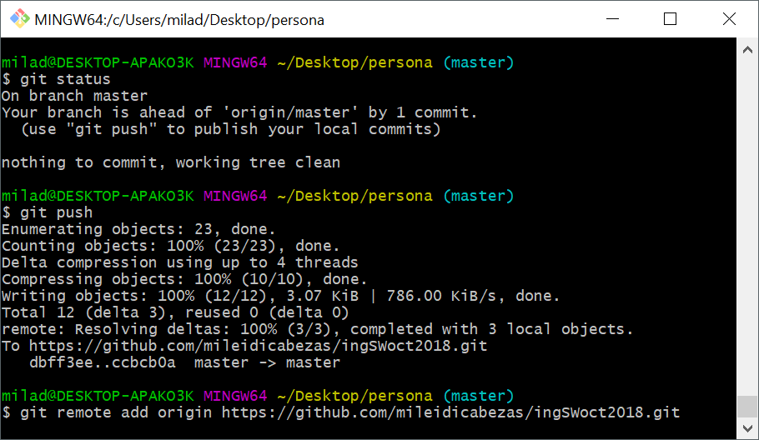

Repositorio de creado en GitHub

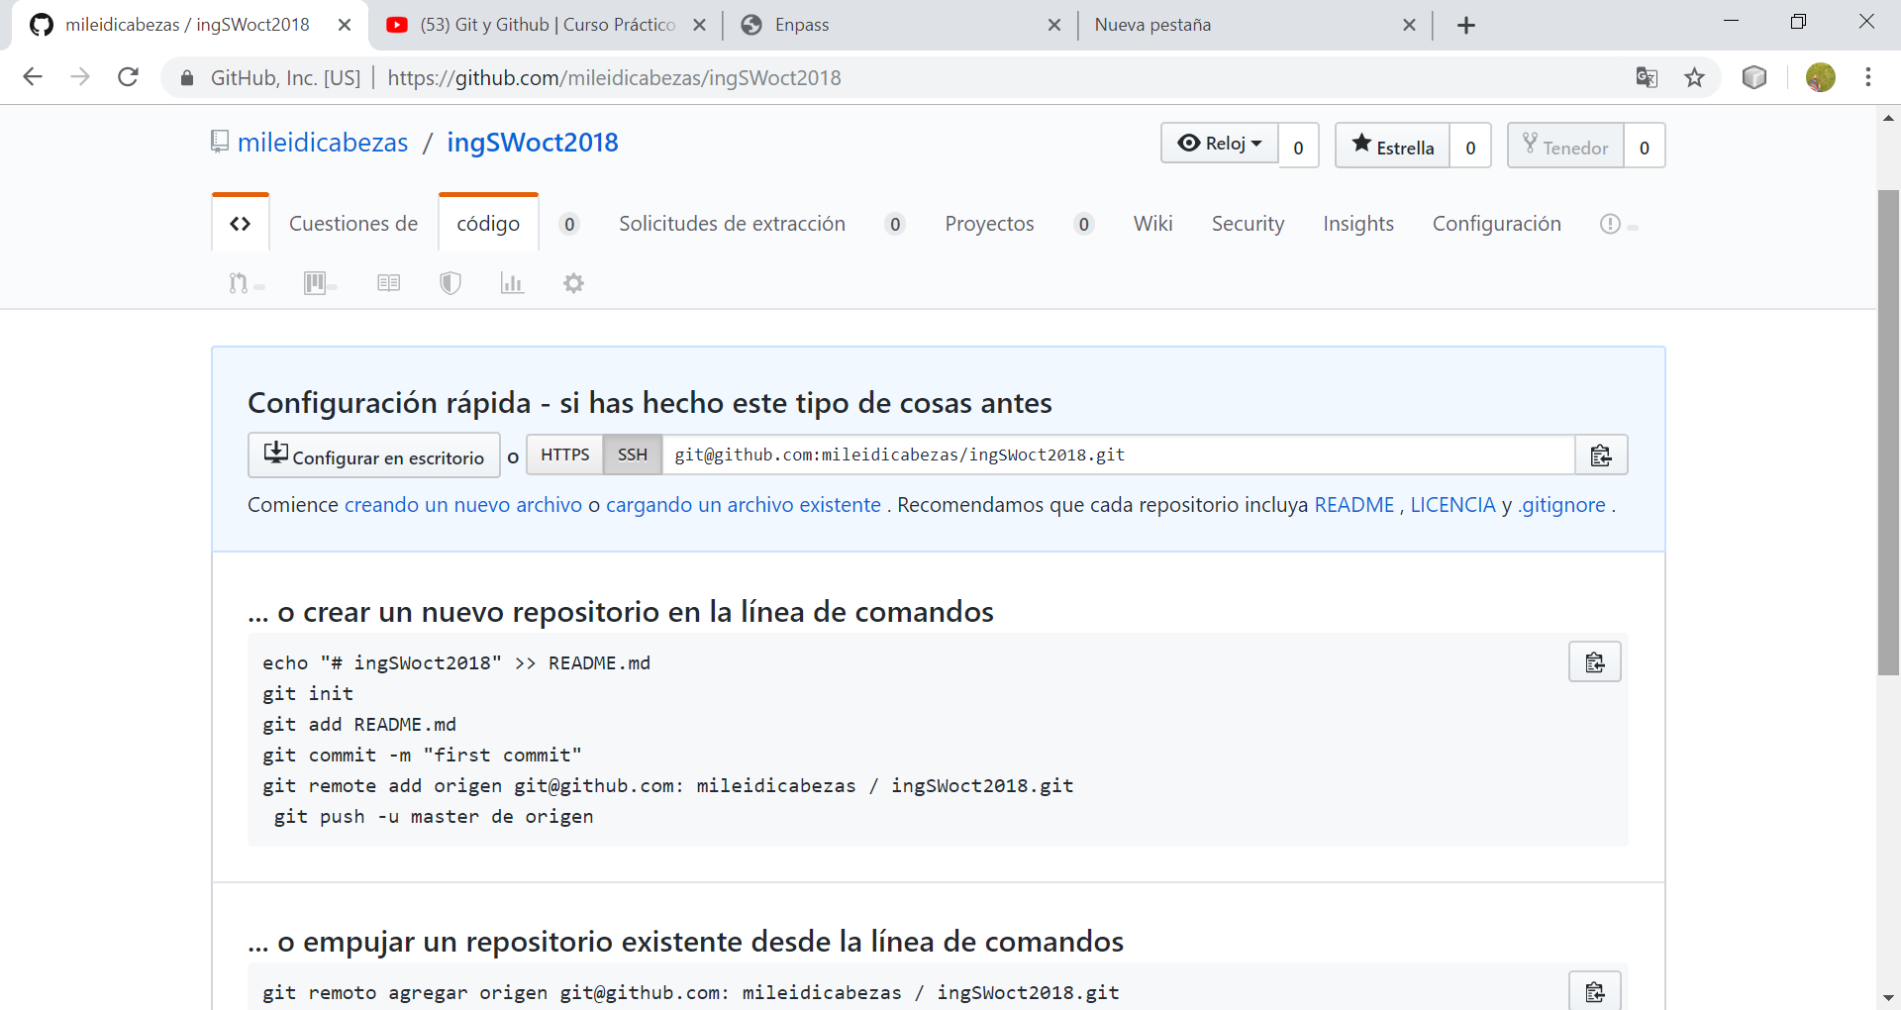

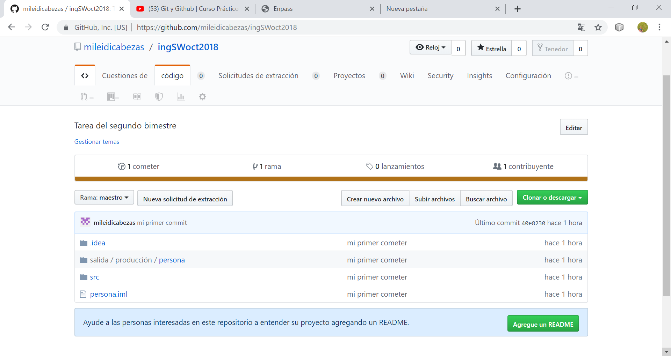

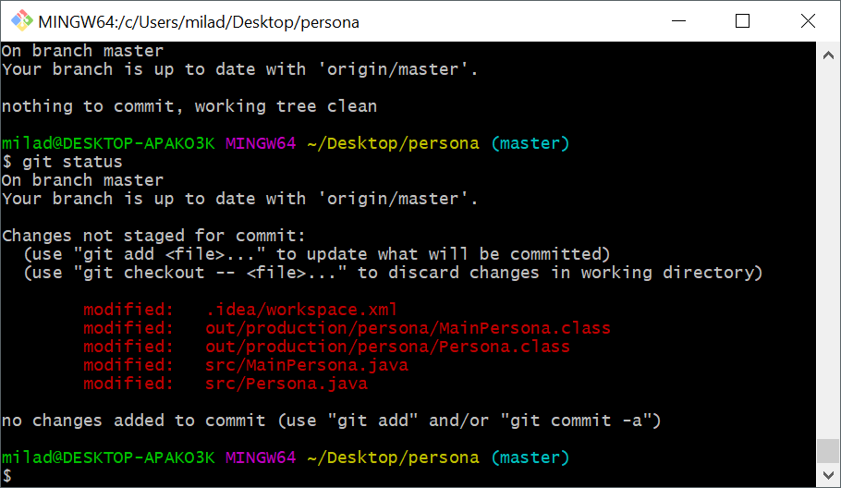

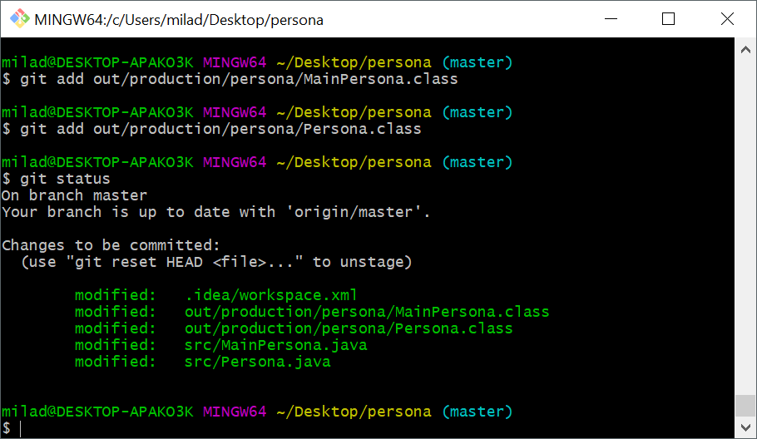

Agrega metodo para calcular edad

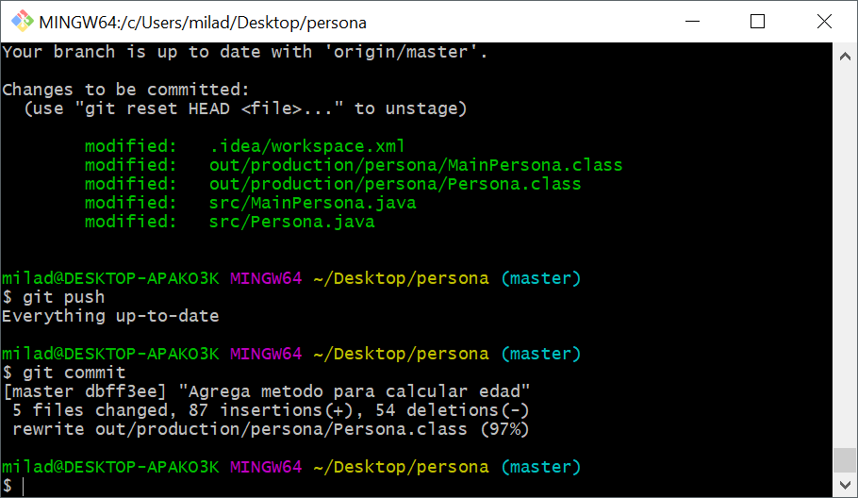

Los cambios realizados son enviados al repositorio online

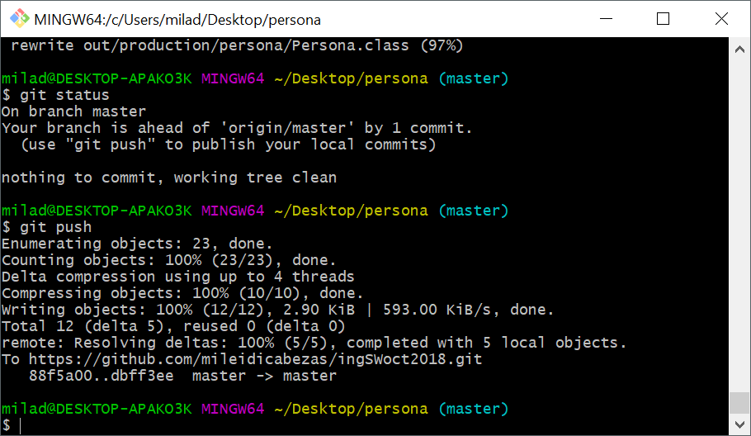

En el repositorio GitHub se ve la Lista de commit realizados

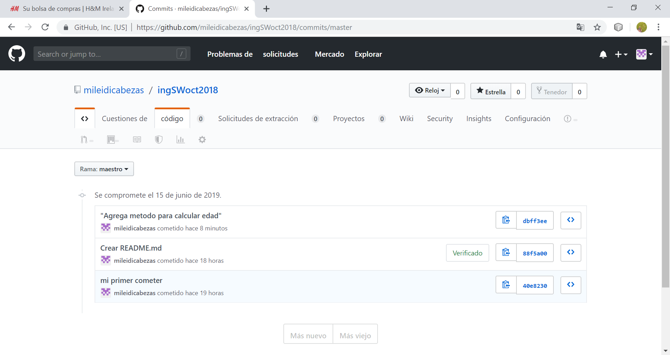

Se realizan cambios y son agregados a Git

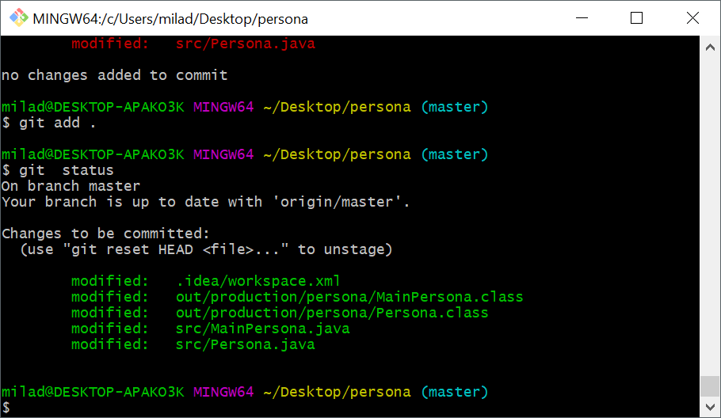

Hace el cambio y se realiza el respectivo commit

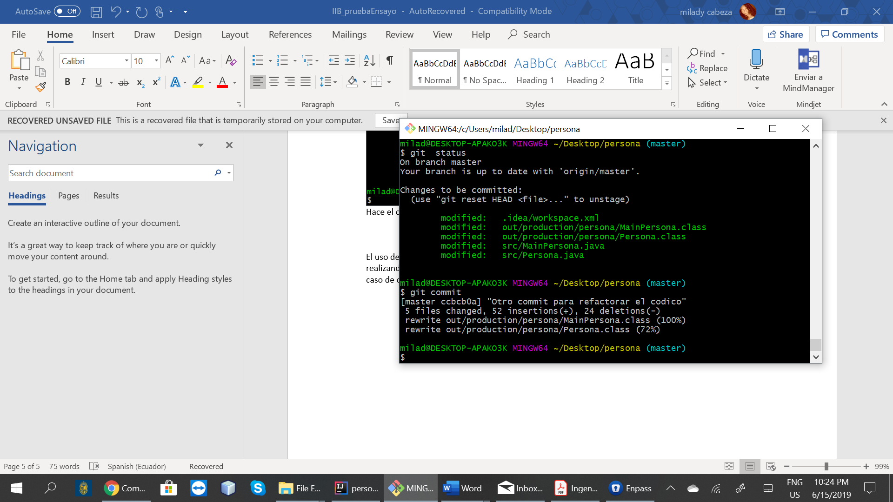

Se envían los cambios al repositorio en línea.

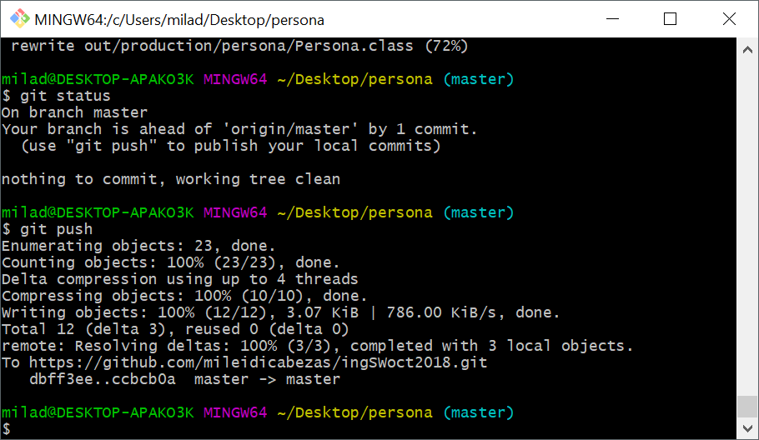

Todo ya se encuentra en el repositorio de GitHub.

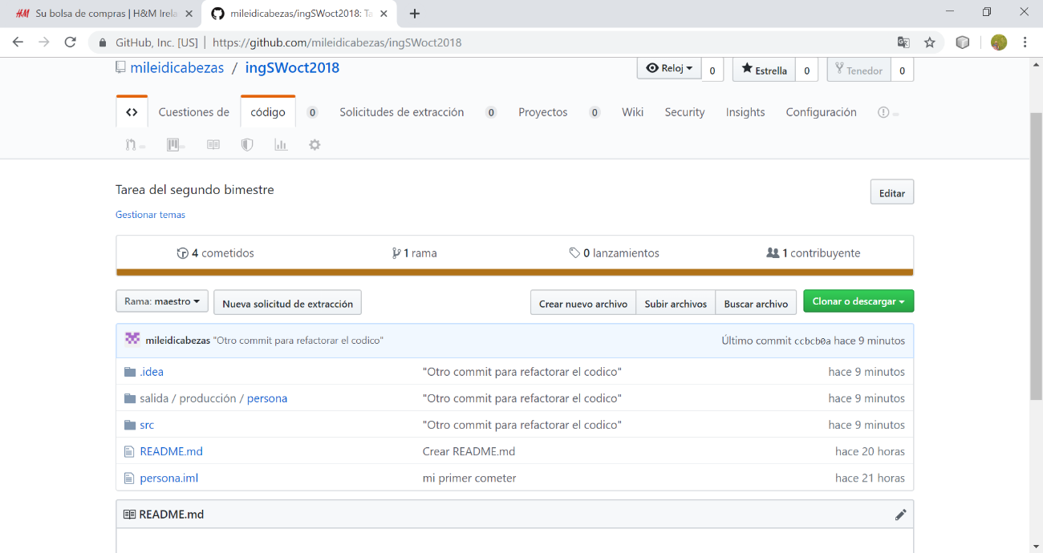  
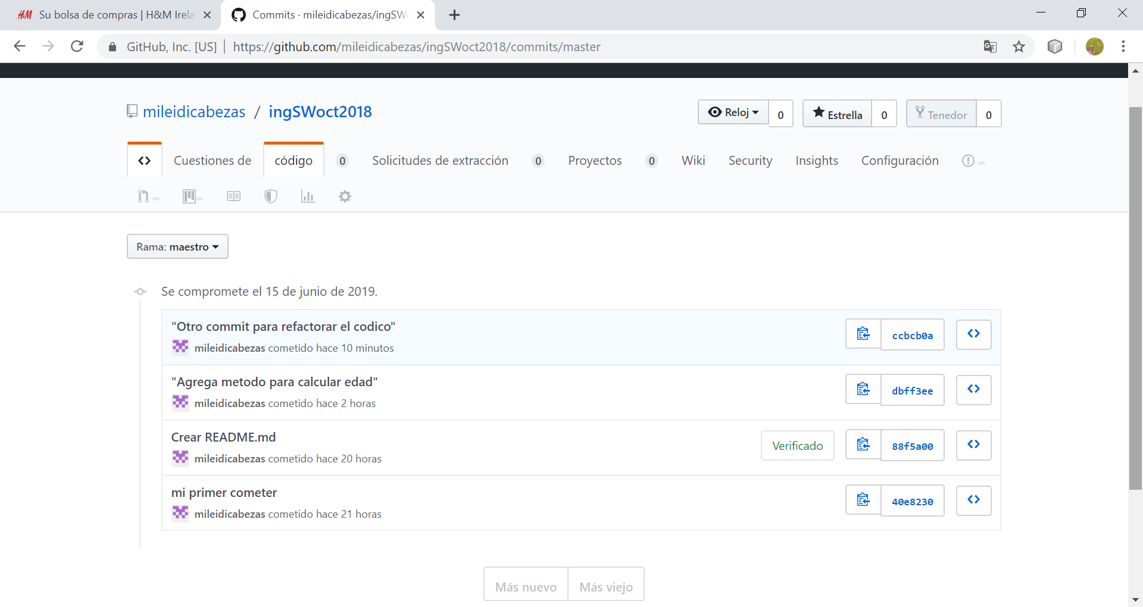

Se crea una nueva rama en el proyecto

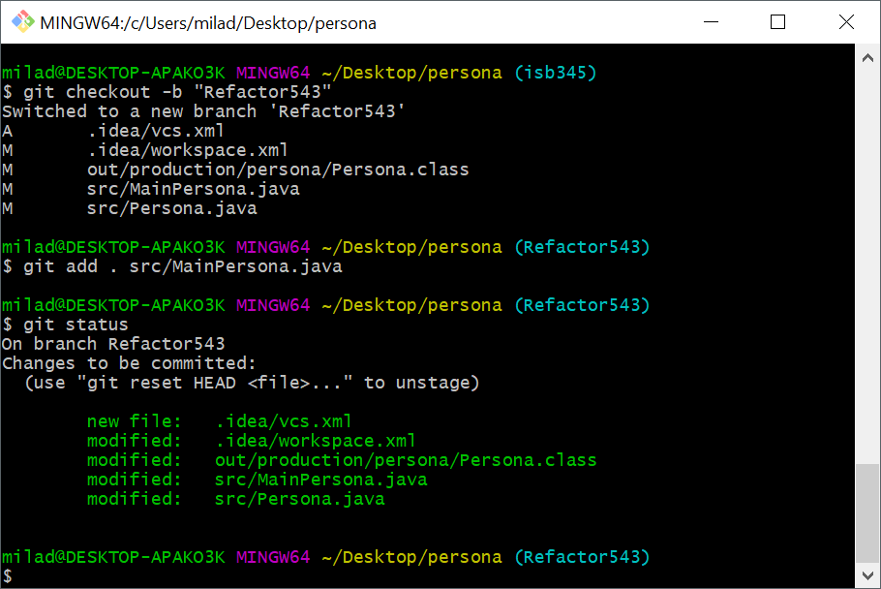

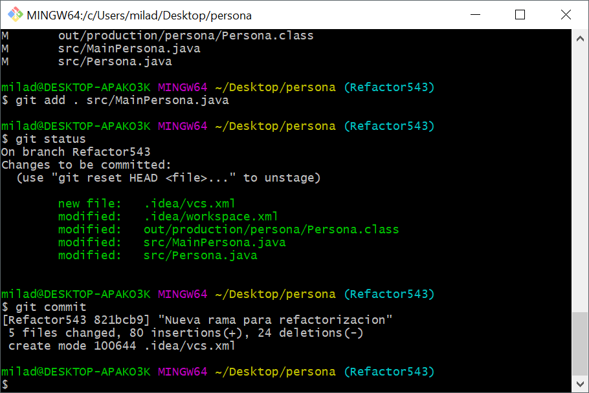

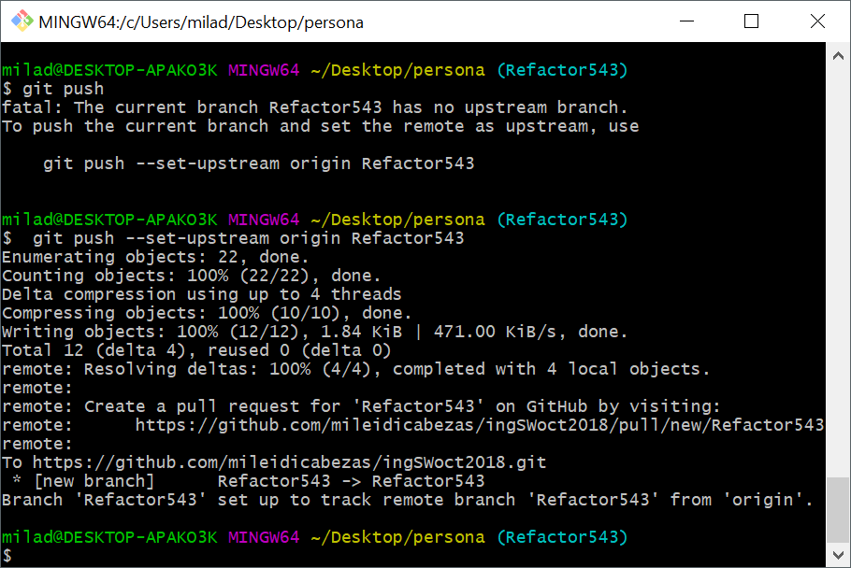

Se agrega documento Word con la descripción del proyecto

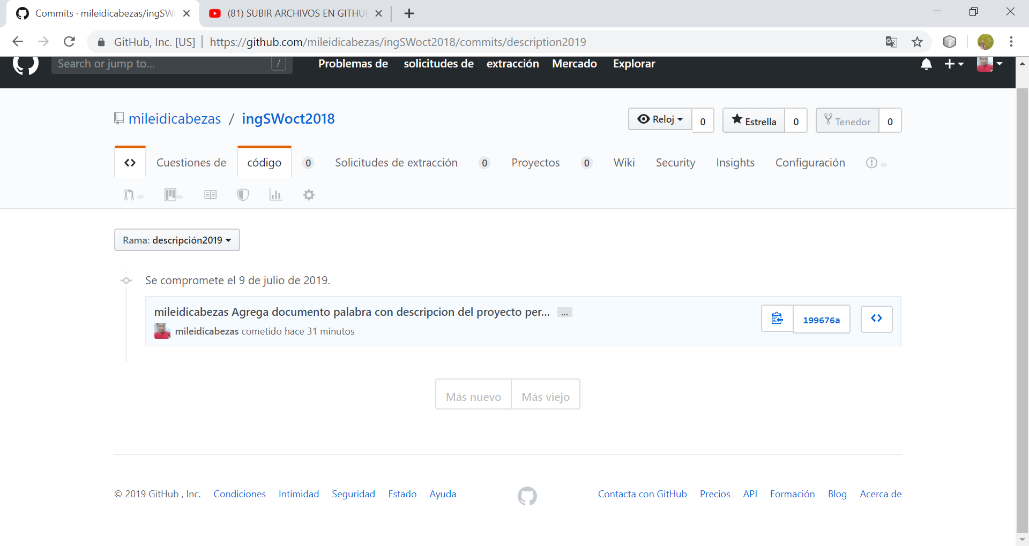

Dirección para revisar el proyecto en GitHub

<https://github.com/mileidicabezas/ingSWoct2018/commits/master>

**Importancia de usar la herramienta Git y GitHub**

Considero que son herramienta indispensable en el desarrollo de software ya que nos permite manejar el control de versiones, tanto si trabajamos solos como acompañados, es una buena idea aprender a usar un gestor de repositorios para tener un buen control del código, de sus versiones y de otros componentes del proyecto y así tener la posibilidad de volver atrás en caso de errores.

El hecho de poder tener versiones en mi propio computador y las mismas versiones en un repositorio en la web es de mucha utilidad ya que me permite tener acceso al proyecto y sus diferentes versiones aun cuando mi laptop se allá perdido, cosa que hace anos era casi imposible.